安全衛生通信（中央労働災害防止協会）に平成１３年の『労災かくし』についての記述がありました。
『労災かくし』とは
  - 故意に労働者死傷病報告を提出しないこと
  - 虚偽の内容を記載した労働者死傷病報告を所轄労働基準監督署長に提出すること
平成１０年７９件、１１年７４件、１２年９１件に比べ平成１３年は１２６件と大幅な増加を見ました。実例６例とともに報告されています。
労働安全衛生法第１００条違反
厚生労働大臣、都道府県労働局長又は労働基準監督署長は、この法律を施行するため必要があると認めるときは、厚生労働省令で定めるところにより、事業者、労働者、機械等貸与者、建築物貸与者又はコンサルタントに対し、必要な事項を報告させ、又は出頭を命ずることができる。
２ 厚生労働大臣、都道府県労働局長又は労働基準監督署長は、この法律を施行するため必要があると認めるときは、厚生労働省令で定めるところにより、製造時等検査代行機関等に対し、必要な事項を報告させることができる。
３ 労働基準監督官は、この法律を施行するため必要があると認めるときは、事業者又は労働者に対し、必要な事項を報告させ、又は出頭を命ずることができる。
労働安全衛生規則第９７条
事業者は、労働者が労働災害その他就業中又は事業場内若しくはその附属建設物内における負傷、窒息又は急性中毒により死亡し、又は休業したときは、地帯なく、様式第二十三号による報告書を所轄労働基準監督署長に提出しなければならない。
２ 前項の場合において、休業の日数が四日に満たないときは、事業者は同項の規定にかかわらず、一月から三月まで、四月から六月まで、七月から九月までおよび十月から十二月までの期間における当該事実について、様式第二十四号による報告書をそれぞれの期間における最後の月の翌月末日までに、所轄労働基準監督署長に提出しなければならない。
労働安全衛生法第１２０条第５号に該当（罰則）
次の各号のいずれかに該当する者は、五十万円以下の罰金に処する。
１－４ 略
５ 第百条第一項又は第三項の規定による報告をせず、若しくは虚偽の報告をし、又は出頭しなかった者
６ 略
労働安全衛生法第１２２条
法人の代表者又は法人若しくは人の代理人、使用人その他従業員が、その法人または人の業務に関して、第百十六条、第百十七条、百十九条又は百二十条の違反行為をしたときは、行為者を罰するほか、その法人または人に対しても、各本条の罰金刑を科する。
『労災かくし』の件数の年次推移
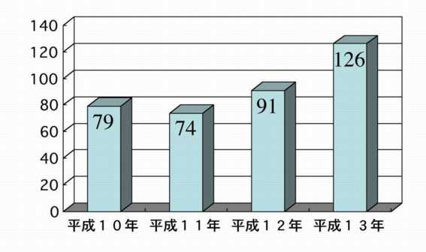

http://homepage.mac.com/takashimogi/main/contents/rosaikakushi13.html

